Viernes
20
de Noviembre

3° de Secundaria
Ciencias. Química

¿Cuáles son las implicaciones en la salud o en el ambiente de algunos metales pesados?

Aprendizaje esperado: Argumenta y comunica, por diversos medios, algunas alternativas para evitar los impactos en la salud o en el ambiente de algunos contaminantes. Explica y evalúa la importancia de los elementos en la salud y el ambiente.

Énfasis: Argumentar, comunicar y evaluar alternativas para evitar los impactos en la salud o el ambiente de algunos contaminantes.

¿Qué vamos aprender?

El iniciador del positivismo y la sociología científica, Auguste Comte, consideraba como conocimiento auténtico sólo el conocimiento científico experimental, su frase: “Saber para prever, a fin de poder”, permite reconocer que a través del conocimiento es posible prever acontecimientos futuros.

El propósito de esta sesión es que, a partir de tus intereses e interrogantes, diseñes un proyecto de investigación poniendo especial atención en la argumentación y las formas de comunicación, así como la evaluación de las alternativas para evitar los impactos en la salud o el ambiente de algunos metales pesados.

El conocimiento científico es verificable, es decir, se puede comprobar si se parte de los mismos métodos y técnicas utilizadas durante la experimentación
Además, la claridad, el orden y la capacidad argumentativa en un proyecto de investigación hacen que el conocimiento científico sea universal.

Te sugerimos procesar la información que irás consultando, a través de organizadores gráficos, para que te sea más fácil comprender y comunicar lo aprendido durante esta sesión.

Los materiales que vas a necesitar son:

1. Cuaderno de Ciencias. Química
2. Libro de texto
3. 2 cáscaras de plátano secas (aproximadamente 7.5 gramos)
4. Colador de malla fina o cernidor de harina
5. 4 frascos transparentes con una capacidad de 250 ml
6. Bolígrafo
7. Colores

Dicen que para hacer ciencia hay que estar “loco como el sombrerero”.

Dicen también que en ese mundo la mejor manera de explicar una cosa es practicarla.

¿Ha escuchado hablar de nuestro amigo el sombrerero?

Él cree mucho en la magia.

En la ciencia, porque ¿de qué serviría hacer un experimento, sin su registro, análisis e interpretación de resultados y formulación de conclusiones?

Comencemos por el comienzo.

¿Para qué?

Para llegar hasta el final

¿Y entonces parar?

No, la ciencia nunca se detiene.

No existe veneno inofensivo, si se acumula en el cuerpo.

Con el tiempo, inevitablemente, provocará un daño.

La frase “loco como el sombrerero” se asociaba a los trabajadores ingleses que se dedicaban a confeccionar sombreros.

¿Qué hacemos?

La historia data del siglo XVII, cuando la demanda por los sombreros creció y en lugar de usar la orina de los camellos, los artesanos comenzaron a utilizar su propia orina, para facilitar el curtido de la piel,

Un día, uno de los sombrereros que era tratado por sífilis con un medicamento que contenía mercurio, sorprendió a los artífices al descubrir que con su orina el proceso se agilizaba, éstos no dudaron en atribuirlo a la presencia del metal.

La apariencia y actitud del sombrerero en el libro de Alicia en el país de las maravillas, se atribuye a los síntomas de la exposición a los vapores del mercurio, estos incluyen temblores, cambios drásticos de humor, insomnio, demencia y alucinaciones.

De acuerdo con un estudio publicado por la Organización Mundial de la Salud, OMS, en marzo del 2017, el mercurio es el único metal líquido de la tabla periódica que se encuentra presente de forma natural en el aire, agua y suelo.

Este metal, aún en cantidades muy pequeñas, causa problemas de salud en todas las etapas de vida del ser humano.

Actualmente se sabe que este metal puede afectar al sistema nervioso, al sistema inmunitario, al aparato digestivo, la piel, los pulmones, riñones y ojos.

Este metal se bioacumula en organismos acuáticos, que después son consumidos por los seres humanos, siendo ésta una vía importante de exposición. Por ello, es considerado uno de los 10 productos químicos que plantean problemas específicos de salud pública.

La ciencia y el arte son dos formas de conocimiento que están conectadas. “Ninguna es independiente de la otra”.

Mientras que la ciencia razona los fenómenos, el arte multiplica el asombro. “Ambas son un complemento de la creatividad y la imaginación”.

La toma de decisiones informadas por parte de organismos, como la OMS, para el cuidado de la salud y el ambiente orientadas a la cultura de la prevención forman parte del quehacer científico.

Alguna vez te has preguntado ¿de qué manera tus habilidades, valores y actitudes pueden orientarse al beneficio de la salud personal y colectiva?

¿Qué aspectos debes considerar para tomar decisiones y realizar acciones para el mejoramiento de la calidad de vida?

Para dar respuesta a estas interrogantes, te guiaremos en el desarrollo de un proyecto “auténtico”, es decir, que esté centrado en tus intereses, conocimientos y contexto, a fin de que, al estar conectados con tu realidad, te motives a plantear una pregunta de investigación enfocada en la resolución de alguna problemática de salud y ambiente de tu entorno asociado a algún metal pesado.

El principal reto será informar al público sobre dicha problemática. Para ello, debes obtener información relevante y confiable, organizarla de manera clara y comprensible y presentarla en medios informativos de fácil acceso para el público.

Para el trabajo por proyectos, te guiáremos con algunas preguntas distribuidas en cuatro etapas: planeación, desarrollo, comunicación de resultados y evaluación.

Etapa 1. Planeación.

Te sugerimos que conformes un equipo con tus familiares y que juntos planteen por lo menos tres preguntas de investigación, procurando que las respuestas no sean tan obvias o sencillas de responder.

Te proponemos las siguientes preguntas.

¿A qué se le llama metales pesados? ¿Qué daños pueden ocasionar en el organismo?

¿Existe en tu comunidad alguna problemática relacionada con éstos?
Consideras que cualquiera que sea el problema que hayas detectado, se debe proponer una forma de resolverlo.

Los metales pesados son un grupo de elementos químicos que presentan alta densidad. En estado sólido tienen propiedades físicas, como alta reflectividad, alta conductividad eléctrica, alta conductividad térmica y propiedades mecánicas como fuerza y ductilidad.

A partir de su toxicidad se definen como elementos que bajo condiciones biológicas pueden reaccionar perdiendo uno o más electrones para formar un catión e ingresar fácilmente al organismo. Como lo menciona Reyes en 2012 en Campos y Porras 2018.

Te sugerimos llevar a cabo el siguiente orden de actividades:

Recopilación de información sobre los efectos en la salud y el ambiente por la presencia del metal pesado que seleccionen. Puedes incluir:

1.- Las fuentes artificiales y naturales más comunes de ese metal, ubicándose en el contexto en el cual habitan. Puedes considerar la presencia de minas, fábricas u otros que pudieras liberar estos metales.

2.- La manera en cómo el metal interactúa con el aire, agua y suelo.

3.- ¿Cómo se pueden encontrar los metales pesados en el ambiente? Si se encuentran como cationes, aniones o unidos a otras moléculas y su efecto sobre el ingreso y toxicidad en un organismo.

4.- Las estrategias más efectivas para prevenir o enfrentar los problemas causados por el metal pesado.

5.- Los retos científicos, tecnológicos, económicos y sociales que se deben enfrentar para reducir los problemas de contaminación originados por metales pesados.

6.- La presencia de elementos metálicos en los alimentos o bebidas para detectar mediante ensayos a la flama. Investiga cómo se lleva a cabo este análisis y determina qué equipo y materiales requieres.

Sabías que el proyecto denominado “Sistema de monitoreo de la contaminación por metales pesados en la CDMX” ha logrado instrumentar tres tipos de técnicas rápidas para el análisis de metales pesados: en los suelos, los polvos y las plantas, según lo explican Francisco Bautista, investigador del Centro de Investigaciones en Geografía Ambiental (CIGA) y Avto Gogichaishvili, del Instituto de Geofísica.

Las tres aplicaciones, para polvo, plantas y suelo, son herramientas a disposición de personas del Gobierno de la Ciudad de México que se dedican a analizar la contaminación. “Estas tres aplicaciones mandan la información y la señal de la muestra a los servidores del CIGA y al Instituto de Geofísica a fin de conocer sus características y así poder realizar el mapeo de los lugares más contaminados”.

Etapa 2. Desarrollo.

Determina qué metales pesados te interesa investigar: plomo, mercurio, bismuto, cadmio, cromo o aluminio. Piensa si quieres hacer una investigación bibliográfica o experimental y con ello determina las actividades que vas a desarrollar.

Recuerda que durante esta etapa es recomendable asignar tareas a los integrantes del equipo.

Elabora una lista de las actividades que vas a desarrollar y los nombres de los responsables de cada una, así como los tiempos de ejecución.

Te sugerimos utilizar un cuadro como el siguiente:

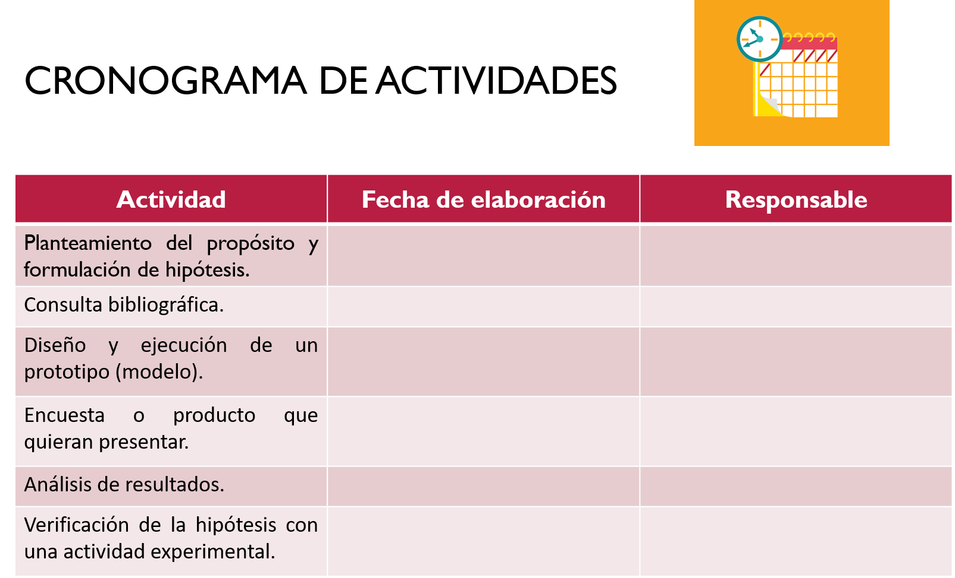

Primero planta el propósito y formula tu hipótesis. Para completar la investigación consulta en fuentes confiables, revistas, periódicos y videos de sitios especializados.

Analiza y organiza la información obtenida y verifica si responde con claridad a las preguntas formuladas durante la planeación.

La información se puede presentar en gráficas, tablas, esquemas y organizadores gráficos. Si encuentras una actividad experimental fácil de replicar y que demuestre la presencia de tu metal, de interés en alimentos o productos, puedes utilizarla. Recuerda que las fuentes de información deben ser confiables y que los resultados siempre se deben registrar.

La experimentación en un proyecto permite aislar y reproducir el fenómeno de estudio bajo condiciones controladas, te sugerimos que realices experimentos para entender cómo detectar la presencia de elementos metálicos en alimentos y bebidas o en el ambiente.

El ensayo a la flama es un método de análisis que se basa en el hecho de que cada elemento químico, al quemarse, emite una flama de un color que lo caracteriza. ¿Qué te parece, si lo llevas a la práctica?

Puede ser una disolución de una bebida comercial enriquecida con hierro.

Se le introdujo en la muestra previamente un hisopo y un palillo con la finalidad de que se impregnen de la sustancia que se va a analizar.

Enciende la lámpara de alcohol y espera a que la flama sea de color azul. ¿Y por qué de color azul? Porque esta coloración indica una combustión completa y no afectará los resultados de la experimentación.

Con las pinzas toma el palillo o hisopo de la muestra, lo acercas a la flama.

¿Observas algún cambio de color en la flama? Registra tus observaciones en la libreta.

Muchos metales pesados, como el hierro, son tóxicos a altas concentraciones, pero indispensables en cantidades pequeñas.

Te sugerimos algunas preguntas que te servirán de guía para esta etapa.

¿Qué daños pueden ocasionar al organismo los metales pesados? ¿Cuáles de sus propiedades facilitan su ingreso al cuerpo humano? ¿Cuál es su toxicidad?

¿Cómo es que pueden ser eliminados del organismo? ¿Cómo puedo evaluar los riesgos? ¿Se pueden prevenir sus implicaciones en la salud?

¿Por qué el cadmio, plomo y mercurio se consideran los metales pesados más tóxicos?

El cadmio es un metal de transición que a niveles de exposición muy bajos tiene efectos agudos y crónicos sobre la salud de las plantas, animales y seres humanos. Cerca del 5–50% del cadmio que se respira entra al cuerpo mediante los pulmones.

Este porcentaje se eleva por consumo de tabaco, ya que el humo arrastra a este metal hacia los pulmones y la sangre de los fumadores.

Entre el 1 y 10% ingresa a través del tubo digestivo en los alimentos como mariscos, hígado y riñones de animales contaminados o arroz y trigo cuando el agua de riego contiene este metal. Si no se consume suficiente hierro en la dieta, es probable que se absorba más cadmio de lo normal.

Disminuir la frecuencia en el uso de productos como plásticos, baterías, pinturas, pigmentos para tintes, galvanizados reduce el riesgo de contaminación en seres humanos.

Resultados y conclusiones.

A partir de los resultados de tu investigación responde las siguientes preguntas:

- ¿Qué elementos están presentes en cada muestra?
- ¿Qué problemas se presentaron en tu investigación?
- ¿A qué se debió?

El plomo generalmente ingresa por inhalación y se absorbe hasta 20%. Gran parte de lo que ingresa es eliminado por la orina o a través de la bilis por las heces fecales. De acuerdo con el Fondo de las Naciones Unidas para la Infancia, Unicef, uno de cada 3 niños, es decir, 800 millones en el mundo, tienen niveles altos de plomo en la sangre, que se asocia con disminución del coeficiente intelectual.

El plomo es un metal blando, gris azulado, estable y resistente a la corrosión. No conduce bien la electricidad, posee una temperatura de fusión baja, se utiliza como fusibles en algunas partes de las instalaciones eléctricas debido a su capacidad de interrumpir la transmisión eléctrica cuando ésta excede sus límites.

La exposición al plomo está asociada a problemas neurosicológicos, disminución de la atención con hiperactividad, sordera, alteraciones del equilibrio y de los nervios periféricos.

En algunas tuberías se puede encontrar plomo y la presencia de agua ligeramente ácida puede contaminar el agua potable facilitando su liberación.

Una forma de reducir la concentración de plomo en el agua consiste en incrementar el pH del agua para reducir la corrosividad y precipitar el plomo.

En México, la loza vidriada puede contener plomo si se elabora usando “Greta” en el esmaltado de las piezas, representando una fuente de exposición al metal.

Imagina la siguiente actividad experimental, para detectar plomo en ollas de barro. Se utiliza un reactivo conocido como rodizonato de sodio, utilizado en México como prueba presuntiva para la detección de residuos metálicos en criminalística.

Primero, se prepara una disolución de ácido muriático al 2%, es decir, se va a disolver 2 mililitros de ácido muriático en 98 mililitros de agua.

Importante: La forma correcta de llevar a cabo una disolución con una sustancia ácida es siempre vaciar el ácido sobre el agua.

Posteriormente se impregnará un hisopo con la disolución y se frotará la superficie a analizar.

Finalmente, se colocarán dos gotas de rodizonato, si pinta de color rojo escarlata el objeto analizado contiene plomo.

¿Cómo mejorarías tu diseño experimental para facilitar la detección de elementos metálicos en cada muestra?

Sabían qué, según Cejudo Rubén (2015), las hojas de ficus benjamina son indicadores de contaminación capaces de atrapar polvo urbano de tipo natural y antrópico a una altura respirable por la población humana y que funcionan como filtros naturales que limpian el aire, por sus propiedades magnéticas al atraer metales pesados.

Análisis y organización de la información.

Evalúa qué información es relevante para ayudar a la gente a entender los problemas de salud y ambientales causados por metales pesados, así como la forma de prevenirlos.

Reflexiona en la siguiente pregunta: ¿Cómo puedes contribuir con tus actitudes en la disminución de los niveles de contaminación de estos metales?

observa el siguiente video:

- Mi profe en la tele [Video 2020-10-24 at 6.29.58 PM.mp4]

Se realizará una entrevista con la alumna Sharon Michelle Sagaón García, alumna de la escuela secundaria general Belisario Domínguez del municipio de Matlapa, San Luis Potosí, y tengo 14 años. Para realizar esta entrevista está el maestro José Victoriano Reyes Ramos, docente de la escuela telesecundaria Francisco González Bocanegra. ¿Por qué es importante aprender y relacionar los contenidos de Ciencias para la toma de decisiones en Formación Cívica y Ética? ¿Para qué te servirá en tu vida?

Profesor.
Hola, qué tal, yo soy la maestra Vianney García López y vivo en el municipio de Matlapa, estado de San Luis Potosí.
Para responder a la pregunta se dirá que los aprendizajes logrados en la asignatura de Formación Cívica y Ética te servirán para aplicarlos en la ciencia al participar en proyectos en los que se desarrollan actitudes y comparten decisiones con adultos, con el fin de responder a necesidades colectivas.

Alumna.
¿Cómo es el lugar en el que enseña la asignatura de Formación Cívica y Ética?
Profesor.
La escuela en la que enseño la clase de Formación Cívica y Ética es una secundaria en donde se concentra un gran número del alumnado que proviene de diferentes comunidades aledañas, de los cuales 45% habla náhuatl como primera lengua, y 55% el español.

Alumna
¿Cuáles son las características más importantes de su localidad? Por ejemplo, ¿qué comen, cómo es el clima, cuánta gente vive ahí?

Profesor.
Bueno, Matlapa proviene de una palabra náhuatl que significa “lugar de redes”, está compuesta por 31,109 habitantes según el Instituto Nacional de Estadística y Geografía. Su gastronomía es rica en platillos típicos, como lo es el zacahuil, el patlache, que es un tamal grande, el pan casero, la cecina, que es la mejor de nuestro estado, además de que por su clima cálido-húmedo produce la naranja. Gracias a ello se lleva a cabo su feria tradicional.

Alumna
Muchas gracias por sus respuestas. Adiós.

Etapa 3. Comunicación.

Esta es la etapa en la que darás a conocer los resultados de tu proyecto. Para ello analiza la respuesta a la siguiente pregunta:

¿Qué tan importante sería comunicar los hallazgos de esta investigación?

Elabora tu informe para dar a conocer los resultados obtenidos durante la investigación y la experimentación, con el fin de comunicar posibles soluciones al problema planteado.

Para la presentación del proyecto puedes elegir el formato que sea más favorable, como una presentación digital, un lapbook, un cortometraje, un guion para radio o televisión, un boletín informativo o tríptico, consideres el público a quien se destinará la presentación de tu proyecto, puede ser: a tus compañeros, familia o vecinos de la localidad.

Observa los apartados del siguiente cartel científico:

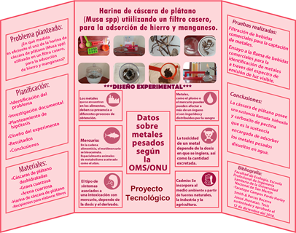

Si la información te pareció relevante, puedes retomarlo para desarrollar tu propia investigación.

Recuerda incluir los apartados correspondientes dependiendo del propósito seleccionado, la introducción, actividad experimental, y los resultados en caso de haberla realizado. Además, plantea acciones que contribuyan a minimizar la problemática planteada.

Etapa 4. Evaluación.

Una vez que hayas comunicado el proyecto, es necesario realizar una autoevaluación, puede ser a través de listas de cotejo que te permitan verificar si llevaste a cabo cada etapa del proyecto y sobre todo el desempeño durante su desarrollo.

Puedes plantear preguntas como:

1. ¿Qué conceptos del bloque apliqué en este proyecto?

2. ¿Aporté ideas valiosas para el desarrollo del proyecto?, ¿Cuáles fueron?

3. ¿Realice una planeación adecuada del proyecto?, ¿Cómo lo sabes?

4. ¿Qué actitud tuve ante los obstáculos que se presentaron?, ¿cómo los superé?

5. Elabora una lista de errores y aciertos que detectaron durante el desarrollo del proyecto.

6. ¿Cómo puedes mejorar?

7. ¿Qué fue lo que más te gustó del proyecto?

En esta sesión aprendiste que el trabajo por proyectos te permite asumir una actitud crítica ante las problemáticas ambientales de la vida cotidiana, así como plantear soluciones.

Además, te permite organizar y presentar la información de manera que resulte más fácil comunicarla. Con ello puedes incidir en el mejoramiento del ambiente, y en el aspecto social, económico y ecológico, aprovechando los conocimientos, habilidades y actitudes propias de la ciencia y la tecnología.

Lo anterior se orienta a la toma de decisiones argumentadas para dar solución a una problemática con base en la responsabilidad social.

El Reto de Hoy:

Para enriquecer tu proyecto consulta el siguiente artículo científico:

HERNÁNDEZ-BARANDA, Yenisei, et al. Toxicidad del Cadmio en las plantas y estrategias para disminuir sus efectos. Estudio de caso: El tomate.

http://scielo.sld.cu/scielo.php?script=sci_arttext&pid=S0258-59362019000300010

¡Buen trabajo!

Gracias por tu esfuerzo.

